“弘扬雷锋精神，凝聚青春力量”
—生命科学学院开展“文明校园，你我同行”志愿服务活动
每年的3月份，是毛主席发表“向雷锋同志学习”纪念月，也是“学雷锋、做雷锋”的雷锋月。南昌大学生命科学学院为进一步宣传雷锋精神，鼓励学生在日常生活中多做好事、做实事，积极开展“文明校园，你我同行”志愿服务活动，以实际行动缅怀雷锋同志，弘扬雷锋精神。
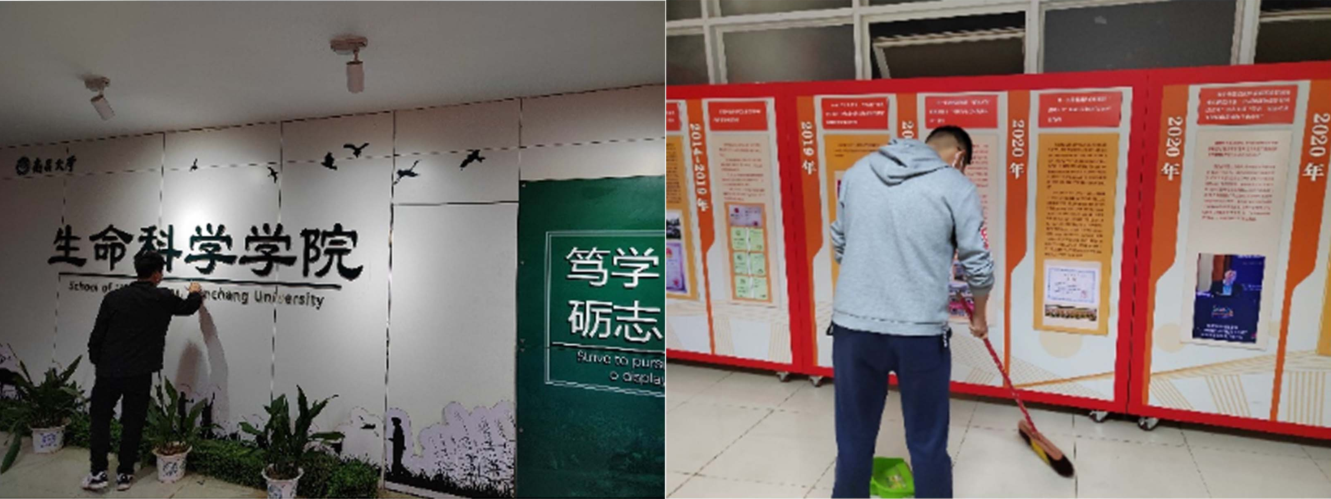
三月春风人心暖，雷锋精神薪火传。青年志愿者们此次从生活中小事做起，对前湖校区理科大楼的公共区域进行打扫，将单车、电瓶车摆放整齐，给师生们提供了一个更加整洁舒适的学习环境，秉持着雷锋精神，用亲身实践传扬雷锋精神，生动诠释着南大青年的志愿情怀。
“向雷锋同志学习”不仅仅只是一句响亮的口号，也是我们学习实践活动的指向标，更是我们南昌大学生命科学学院学子的精神坐标。学习雷锋精神，践行青年使命是作为新时代南大学子的共同追求。让我们绽放青春力量，从身边做起，从点滴小事做起，努力以实际行动书写新时代的雷锋故事，把雷锋精神代代传承下去，让雷锋精神落地生根，化作实现中国梦的强大精神力量，让雷锋精神这面旗帜永远飘扬！
南昌大学生命科学学院研究生会
撰稿：周灵妃
2023年3月21日

